**Opis do załącznika nr 2.7**

**Poz. 1 - CHEMEX CLASSIC COFFEEMAKER NA 6 FILIŻANEK KAWY - 1 sztuka**

* **Pojemność: 900 ml**
* **Wysokość: 215 mm**
* **Średnica: 130 mm**
* **Oznaczenie: CM-6A**
* **Pasujące filtry: FP-1 (białe), FC-100, FS-100 (białe), FSU-100 (brązowe)**

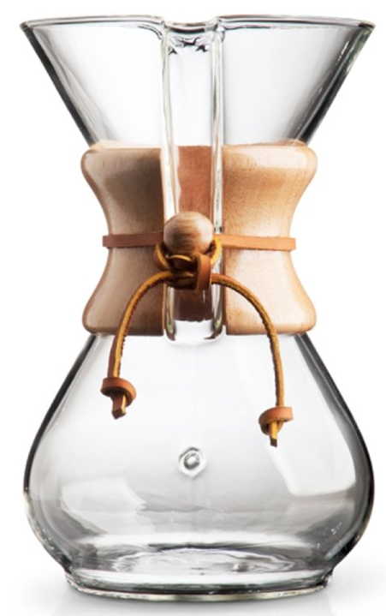

We wszystkich zapisach zapytania ofertowego oraz jego załącznikach, w których Zamawiający odwołuje się do norm, aprobat, specyfikacji technicznych lub systemów odniesienia zgodnie z art. 30 ust. 4 pzp, Zamawiający dopuszcza rozwiązania równoważne opisywanym. W przypadku, gdy w opisie przedmiotu zamówienia podano nazwy materiałów, produktów lub urządzeń konkretnych producentów to należy traktować to jedynie jako określenie pożądanego standardu i jakości. We wszystkich takich sytuacjach Wykonawca może zaoferować równoważne materiały, produkty lub urządzenia o co najmniej takich samych parametrach. Przez równoważność produktu rozumie się zaoferowanie produktu, którego parametry techniczne zastosowanych materiałów są co najmniej takie same jak produktów opisanych w zapytaniu ofertowym. W przypadku zaoferowania rozwiązania równoważnego, Wykonawca zobowiązany jest wykazać równoważność zastosowanych rozwiązań.

**Poz. 2 - Syfonowy ekspres do kawy 400 ml - 1 sztuka**

* pojemność: 400 ml (około 15 uncji)
* rozmiar: 23,5 x 12 x 38 cm (dł. x szer. x wys.)
* materiał: wysokiej jakości szkło borokrzemowe, stal nierdzewna 304, drewniana podstawa
* metoda parzenia: parzenie syfonowe
* proces parzenia: wykorzystuje ciśnienie pary do zaparzania kawy
* wydajność kawy: odpowiednia dla 4 osób

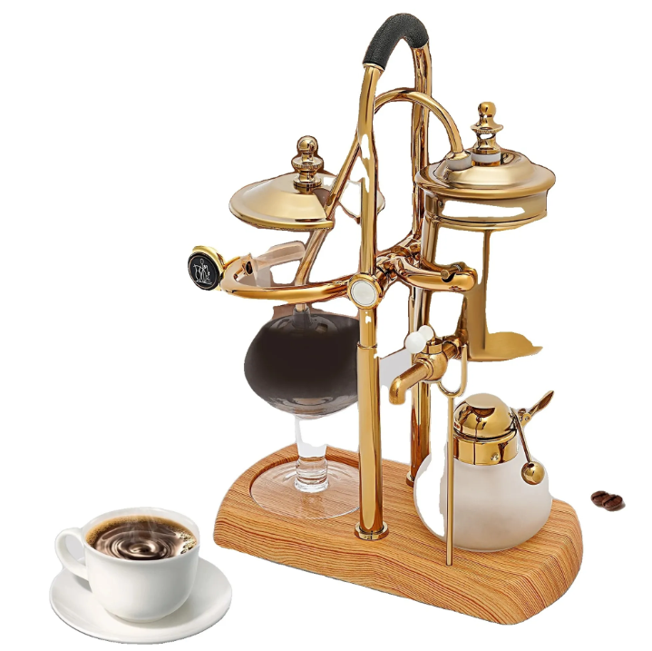

We wszystkich zapisach zapytania ofertowego oraz jego załącznikach, w których Zamawiający odwołuje się do norm, aprobat, specyfikacji technicznych lub systemów odniesienia zgodnie z art. 30 ust. 4 pzp, Zamawiający dopuszcza rozwiązania równoważne opisywanym. W przypadku, gdy w opisie przedmiotu zamówienia podano nazwy materiałów, produktów lub urządzeń konkretnych producentów to należy traktować to jedynie jako określenie pożądanego standardu i jakości. We wszystkich takich sytuacjach Wykonawca może zaoferować równoważne materiały, produkty lub urządzenia o co najmniej takich samych parametrach. Przez równoważność produktu rozumie się zaoferowanie produktu, którego parametry techniczne zastosowanych materiałów są co najmniej takie same jak produktów opisanych w zapytaniu ofertowym. W przypadku zaoferowania rozwiązania równoważnego, Wykonawca zobowiązany jest wykazać równoważność zastosowanych rozwiązań.

**Poz. 3 - Dripster 600ml - Cold Drip - 1 sztuka**

Dripa do parzenia kawy na zimno. Zestaw zawiera 100 sztuk papierowych filtrów.

Przyrząd do parzenia kawy jest wyposażony w szklany zawór, który umożliwia regulację przepływu wody. Przedmiot ręcznie robiony.

Wysokość: 39,5cm  
Średnica podstawy: 10,5cm

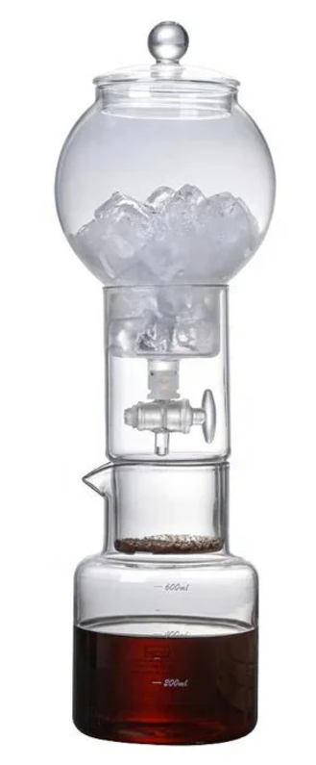

We wszystkich zapisach zapytania ofertowego oraz jego załącznikach, w których Zamawiający odwołuje się do norm, aprobat, specyfikacji technicznych lub systemów odniesienia zgodnie z art. 30 ust. 4 pzp, Zamawiający dopuszcza rozwiązania równoważne opisywanym. W przypadku, gdy w opisie przedmiotu zamówienia podano nazwy materiałów, produktów lub urządzeń konkretnych producentów to należy traktować to jedynie jako określenie pożądanego standardu i jakości. We wszystkich takich sytuacjach Wykonawca może zaoferować równoważne materiały, produkty lub urządzenia o co najmniej takich samych parametrach. Przez równoważność produktu rozumie się zaoferowanie produktu, którego parametry techniczne zastosowanych materiałów są co najmniej takie same jak produktów opisanych w zapytaniu ofertowym. W przypadku zaoferowania rozwiązania równoważnego, Wykonawca zobowiązany jest wykazać równoważność zastosowanych rozwiązań.

**Poz. 4 - Młynek do kawy- 1 sztuka**

## Eureka Mignon Specialita 16CR Black

**Parametry**

|  |  |
| --- | --- |
| **Kolor** | [Srebro](https://www.greenplantation.pl/mlynki-do-kawy-espresso/p-kolor/srebro) [Czarny](https://www.greenplantation.pl/mlynki-do-kawy-espresso/p-kolor/czarny-1) |
| **Dozowanie młynka** | [Konfigurowalne](https://www.greenplantation.pl/mlynki-do-kawy-espresso/p-dozowanie-mlynka/konfigurowalne) |
| **Wyświetl** | [Tak](https://www.greenplantation.pl/mlynki-do-kawy-espresso/p-wyswietl/tak-2) |
| **Funkcja szlifierki** | [Wyświetlacz](https://www.greenplantation.pl/mlynki-do-kawy-espresso/p-funkcja-szlifierki/wyswietlacz), [Ustawienie grubości](https://www.greenplantation.pl/mlynki-do-kawy-espresso/p-funkcja-szlifierki/ustawienie-grubosci), [Timer - stoper](https://www.greenplantation.pl/mlynki-do-kawy-espresso/p-funkcja-szlifierki/timer-stoper) |
| **Pojemność zbiornika (g)** | [300](https://www.greenplantation.pl/mlynki-do-kawy-espresso/p-pojemnosc-zbiornika-g/300) |
| **Tworzywo** | [Stal nierdzewna](https://www.greenplantation.pl/mlynki-do-kawy-espresso/p-tworzywo/stal-nierdzewna), [Plastik](https://www.greenplantation.pl/mlynki-do-kawy-espresso/p-tworzywo/plastik) |
| **Materiał kamieni szlifierskich** | [Stal](https://www.greenplantation.pl/mlynki-do-kawy-espresso/p-material-kamieni-szlifierskich/stal) |
| **Szlifierka odpowiednia do** | [Biura](https://www.greenplantation.pl/mlynki-do-kawy-espresso/p-szlifierka-odpowiednia-do/biura), [Gospodarstwa domowe](https://www.greenplantation.pl/mlynki-do-kawy-espresso/p-szlifierka-odpowiednia-do/gospodarstwa-domowe) |
| **Woltaż** | [230V](https://www.greenplantation.pl/mlynki-do-kawy-espresso/p-woltaz/230v) |
| **Liczba obrotów na minutę** | [1350](https://www.greenplantation.pl/mlynki-do-kawy-espresso/p-liczba-obrotow-na-minute/1350) |
| **Używać** | [Strona główna](https://www.greenplantation.pl/mlynki-do-kawy-espresso/p-uzywac-1/strona-glowna) |
| **Pobór mocy (W)** | [310](https://www.greenplantation.pl/mlynki-do-kawy-espresso/p-pobor-mocy-w/310) |
| **Do przygotowania** | [Espresso](https://www.greenplantation.pl/mlynki-do-kawy-espresso/p-do-przygotowania/espresso) |
| **Prędkość szlifowania** | [1,2 - 1,8 g/s](https://www.greenplantation.pl/mlynki-do-kawy-espresso/p-predkosc-szlifowania/1-2-1-8-g-s) |
| **Etykieta młynka do kawy** | [Włoski](https://www.greenplantation.pl/mlynki-do-kawy-espresso/p-etykieta-mlynka-do-kawy/wloski), [Standard](https://www.greenplantation.pl/mlynki-do-kawy-espresso/p-etykieta-mlynka-do-kawy/standard) |
| **Kształt kamieni szlifierskich** | [Płaska](https://www.greenplantation.pl/mlynki-do-kawy-espresso/p-ksztalt-kamieni-szlifierskich/plaska) |
| **Typ** | [Elektryczny](https://www.greenplantation.pl/mlynki-do-kawy-espresso/p-typ/elektryczny) |
| **Rozmiar kamienia szlifierskiego (mm)** | [55 mm](https://www.greenplantation.pl/mlynki-do-kawy-espresso/p-rozmiar-kamienia-szlifierskiego-mm/55-mm) |
| **Wysokość (cm)** | [35](https://www.greenplantation.pl/mlynki-do-kawy-espresso/p-wysokosc-cm/35) |
| **Szerokość (cm)** | [12](https://www.greenplantation.pl/mlynki-do-kawy-espresso/p-szerokosc-cm/12) |
| **Głębokość (cm)** | [18](https://www.greenplantation.pl/mlynki-do-kawy-espresso/p-glebokosc-cm/18) |

* ✓ **S**ilnik dostrojony do 1350 obr.
* **✓**kamienie szlifierskie płaskie 55 mm stalowe
* Miele ok. 1,5 g/s do espresso i 2 g/s do filtra
* **✓**mikrometryczna regulacja mielenia
* ✓ System ochrony ACE
* **✓**wyświetlacz dotykowy młynka
* **✓ ciche**mielenie do espresso, espresso i wszystkich alternatywnych metod

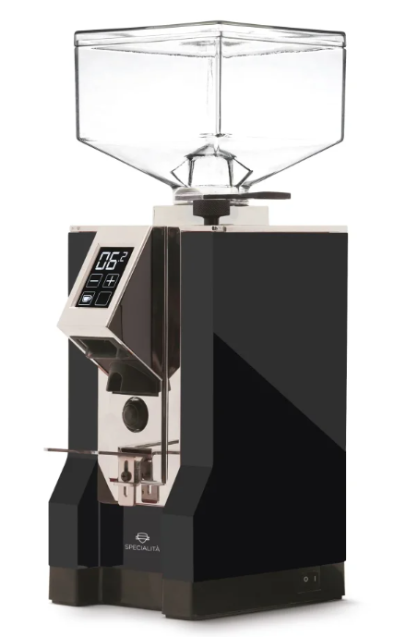

We wszystkich zapisach zapytania ofertowego oraz jego załącznikach, w których Zamawiający odwołuje się do norm, aprobat, specyfikacji technicznych lub systemów odniesienia zgodnie z art. 30 ust. 4 pzp, Zamawiający dopuszcza rozwiązania równoważne opisywanym. W przypadku, gdy w opisie przedmiotu zamówienia podano nazwy materiałów, produktów lub urządzeń konkretnych producentów to należy traktować to jedynie jako określenie pożądanego standardu i jakości. We wszystkich takich sytuacjach Wykonawca może zaoferować równoważne materiały, produkty lub urządzenia o co najmniej takich samych parametrach. Przez równoważność produktu rozumie się zaoferowanie produktu, którego parametry techniczne zastosowanych materiałów są co najmniej takie same jak produktów opisanych w zapytaniu ofertowym. W przypadku zaoferowania rozwiązania równoważnego, Wykonawca zobowiązany jest wykazać równoważność zastosowanych rozwiązań.

**Poz. 5 - Elektryczny dzbanek mokka Bialetti na 2 filiżanki kawy- 1 sztuka**

## Elektryczny dzbanek Bialetti na dwie filiżanki kawy

* **elektryczny dz**banek moka na dwie filiżanki kawy
* zaparzyć kawę **w dowolnym miejscu i czasie**
* wszystko czego potrzebujesz to **dostęp do elektryczności**
* Opatentowany **przez Bialetti zawór bezpieczeństwa**
* **przycisk włączania/wyłączania** z czerwoną diodą LED
* wykonany z **wysokiej jakości aluminium**
* z czasem nabiera **patyny**

**Parametry**

|  |  |
| --- | --- |
| **Kolor** | [Czarny](https://www.greenplantation.pl/przygotowanie-kawy/p-kolor/czarny-1) |
| **Tworzywo** | [Aluminium](https://www.greenplantation.pl/przygotowanie-kawy/p-tworzywo/aluminium) |
| **Maksymalna ilość filiżanek** | [2](https://www.greenplantation.pl/przygotowanie-kawy/p-maksymalna-ilosc-filizanek/2) |
| **Tom** | [100 ml](https://www.greenplantation.pl/przygotowanie-kawy/p-tom/100-ml) |
| **Źródło ogrzewania** | Energia elektryczna |
| **Wysokość (cm)** | [19](https://www.greenplantation.pl/przygotowanie-kawy/p-wysokosc-cm/19) |
| **Szerokość (cm)** | [12](https://www.greenplantation.pl/przygotowanie-kawy/p-szerokosc-cm/12) |
| **Głębokość (cm)** | [13](https://www.greenplantation.pl/przygotowanie-kawy/p-glebokosc-cm/13) |

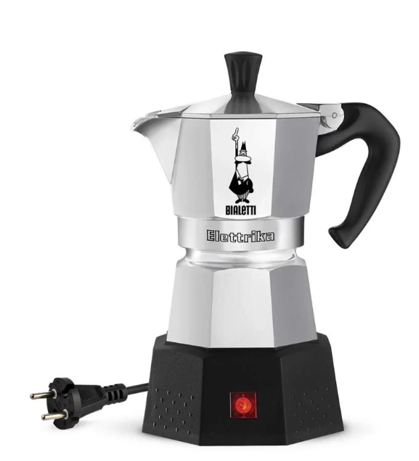

We wszystkich zapisach zapytania ofertowego oraz jego załącznikach, w których Zamawiający odwołuje się do norm, aprobat, specyfikacji technicznych lub systemów odniesienia zgodnie z art. 30 ust. 4 pzp, Zamawiający dopuszcza rozwiązania równoważne opisywanym. W przypadku, gdy w opisie przedmiotu zamówienia podano nazwy materiałów, produktów lub urządzeń konkretnych producentów to należy traktować to jedynie jako określenie pożądanego standardu i jakości. We wszystkich takich sytuacjach Wykonawca może zaoferować równoważne materiały, produkty lub urządzenia o co najmniej takich samych parametrach. Przez równoważność produktu rozumie się zaoferowanie produktu, którego parametry techniczne zastosowanych materiałów są co najmniej takie same jak produktów opisanych w zapytaniu ofertowym. W przypadku zaoferowania rozwiązania równoważnego, Wykonawca zobowiązany jest wykazać równoważność zastosowanych rozwiązań.

**Poz. 6 - Soy ibrik C3G - 1 sztuka**

**Parametry**

|  |  |
| --- | --- |
| **Kolor** | [Miedź](https://www.greenplantation.pl/ibrik/p-kolor/miedz-1) |
| **Tworzywo** | [Miedź](https://www.greenplantation.pl/ibrik/p-tworzywo/miedz) |
| **Maksymalna ilość filiżanek** | 3 |
| **Tom** | [225 ml](https://www.greenplantation.pl/ibrik/p-tom/225-ml) |
| **Wysokość (cm)** | [9](https://www.greenplantation.pl/ibrik/p-wysokosc-cm/9) |
| **Szerokość (cm)** | [6](https://www.greenplantation.pl/ibrik/p-szerokosc-cm/6) |
| **Głębokość (cm)** | [6](https://www.greenplantation.pl/ibrik/p-glebokosc-cm/6) |

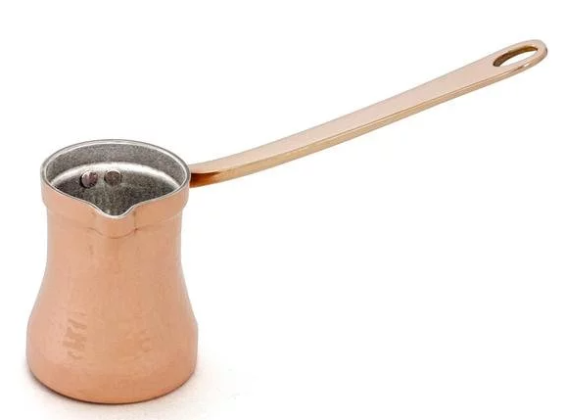

We wszystkich zapisach zapytania ofertowego oraz jego załącznikach, w których Zamawiający odwołuje się do norm, aprobat, specyfikacji technicznych lub systemów odniesienia zgodnie z art. 30 ust. 4 pzp, Zamawiający dopuszcza rozwiązania równoważne opisywanym. W przypadku, gdy w opisie przedmiotu zamówienia podano nazwy materiałów, produktów lub urządzeń konkretnych producentów to należy traktować to jedynie jako określenie pożądanego standardu i jakości. We wszystkich takich sytuacjach Wykonawca może zaoferować równoważne materiały, produkty lub urządzenia o co najmniej takich samych parametrach. Przez równoważność produktu rozumie się zaoferowanie produktu, którego parametry techniczne zastosowanych materiałów są co najmniej takie same jak produktów opisanych w zapytaniu ofertowym. W przypadku zaoferowania rozwiązania równoważnego, Wykonawca zobowiązany jest wykazać równoważność zastosowanych rozwiązań.